**BASES DE DATOS – TEMA 2 – MODELO ENTIDAD-RELACIÓN** Calcula la participación y cardinalidad de las siguientes relaciones.

• Un libro puede ser escrito por varios autores y un autor puede escribir varios libros.

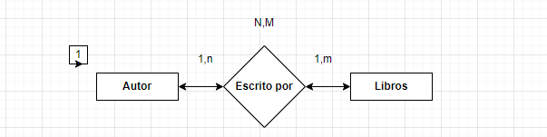

• Una revista es editada por una editorial y una editorial puede editar muchas revistas.

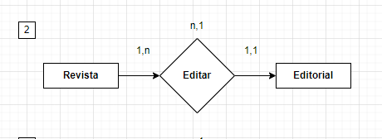

• Un autobús puede ser conducido por varios conductores y un conductor puede conducir varios autobuses.

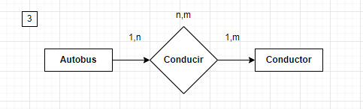

• Un cine tiene muchas salas de cine y una sala de cine sólo puede estar de un cine.

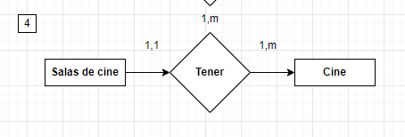

•En una sala de cine se realizan muchas proyecciones de películas y cada proyección está asociada a una sala de cine.

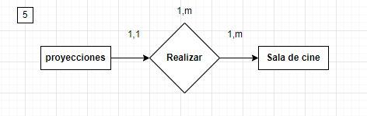

• Una pizza contiene muchos ingredientes y un ingrediente puede aparecer en diferentes pizzas.

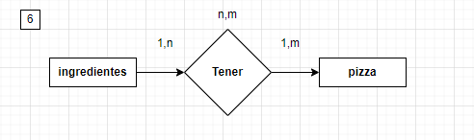

• Un repartidor reparte muchos pedidos y un pedido sólo puede ser repartido por un repartidor.

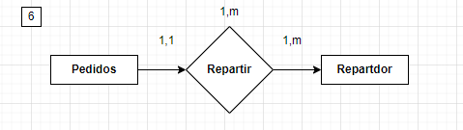

• Un pedido es realizado por un único cliente y un cliente puede realizar muchos pedidos.

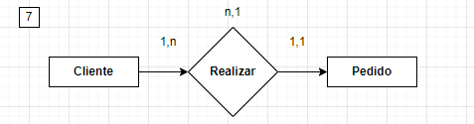

• Una vivienda sólo puede tener un único propietario, pero un propietario puede tener muchas viviendas.

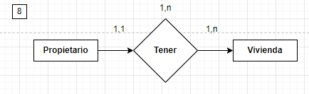

• Una vivienda puede tener muchos contratos de alquiler, pero un contrato de alquiler sólo puede pertenecer a una vivienda.

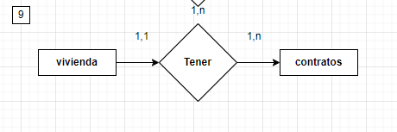

• Un contrato de alquiler puede ser realizado únicamente por un inquilino, pero un inquilino puede realizar muchos contratos.

